Лабораторная работа 3

Вариант 4. В текстовых файлах (. t x t ) найти заданную в параметре сценария строку, из найденных файлов составить список, сохранить его в файл.

**Лабораторная работа 3а. Реализация скрипта bash**

Создал несколько файлов с текстами из ОГЭ

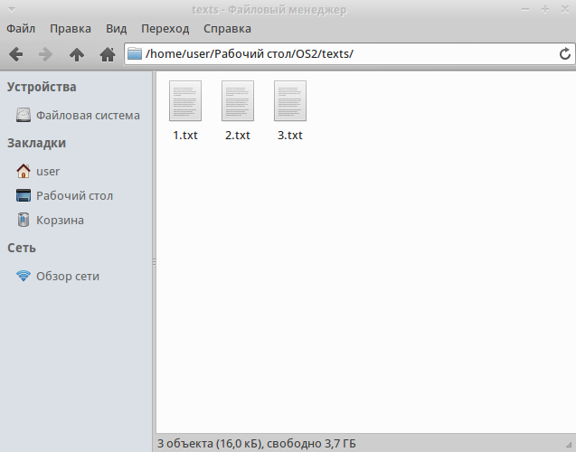

Скрипт

В качестве строки выбрал слово “слышал” встречающееся во 2 и 3 файлах.

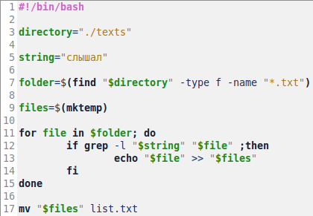

Запуск скрипта 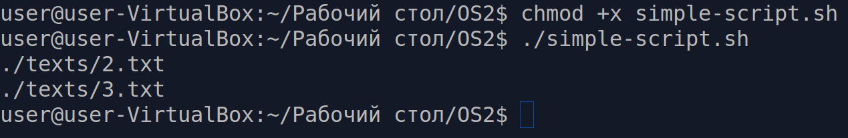

Файлы где была найдена нужная строка записались в файл (содержимое файла list.txt)

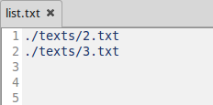

**Лабораторная работа 3b. Реализация скрипта на Windows PowerShell**

Создал несколько файлов с текстами из ОГЭ

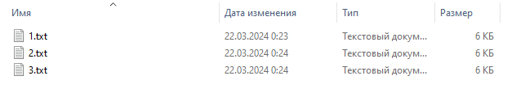

Скрипт

В качестве строки выбрал слово “слышал” встречающееся во 2 и 3 файлах.

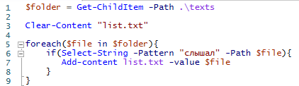

Файлы где была найдена нужная строка записались в файл (содержимое файла list.txt)

